РЕСПУБЛИКА БЕЛАРУСЬ
ПАСПОРТ
воинского захоронения
6083
(захоронения жертв войн)
(учетный номер)

1. Место и дата захоронения________Гродненская область, Свислочский район, (область, район, город,
____ Порозовский сельский совет, д. Гриневичи________________________
сельсовет, населенный пункт, число, месяц, год)
2. Вид захоронения______братская могила________ ________________________________
3. Охранная зона (границы захоронения)____длина – 2 м, ширина – 2 м______________
4. Краткое описание захоронения и его состояние___памятник с надгробной плитой. Изготовлен из бетона. Ограждение – металлическое. Состояние – удовлетворительное.
5. Количество захороненных:

Всего | В том числе по категориям |  |  |  |  |  |  |  | Из них |  | Приме-чание
 | военнослужащих |  | участников  сопротивления |  | военнопленных |  | жертв войн |  | изве-стных | неиз-вест-ных
 | изве-стных | неиз-вест-ных | изве-стных | неиз-  вест-  ных | изве-стных | неиз-  вест-  ных | изве-стных | неиз-  вест-  ных
3 | - | - | 3 | - | - | - | - | - | 3 | - | -

6. Персональные сведения: прилагается

7. Кто осуществляет уход за захоронением_____УСП «Совхоз «Порозовский»________________________________________________________________

8. Фотоснимок захоронения 9. Карта расположения
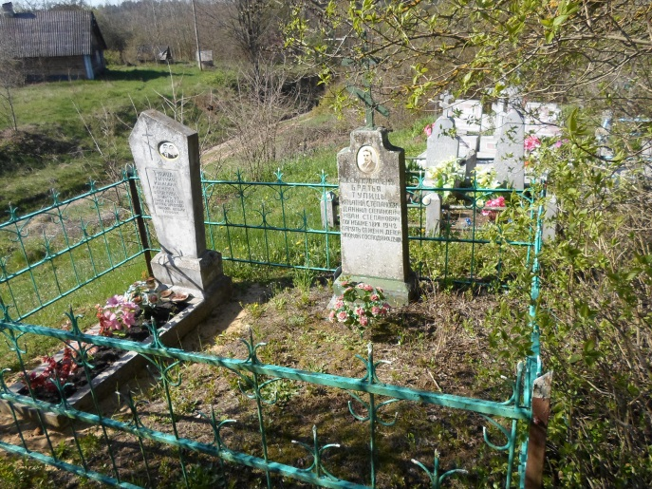

10.Дополнительная информация______захоронены партизаны ________________

11. Подписи уполномоченных представителей:

Председатель Свислочского
районного исполнительного комитета В.С.Онищик
М.П.

«__10__» ___мая___2017 г.

Военный комиссар Волковысского,
Берестовицкого и Свислочского районов
полковник С.В.Игнатович
М.П.

«__10__» ___мая____2017 г.

СПИСОК ПОГИБШИХ
№ п/п | Воинское звание | Фамилия | Имя | Отчество  (если таковое имеется) | Дата рождения | Дата гибели или смерти | Место первичного захоронения | Место службы | Место рождения и призыва
1. | - | ТУПИЦА | Игнатий | Степанович | 1913 | 18.07.1942 | - | - | -
2. | - | ТУПИЦА | Данила | Степанович | 1923 | 18.07.1942 | - | - | -
3. | - | ТУПИЦА | Иван | Степанович | 1921 | 18.07.1942 | - | - | -
Карточка №6083 Область Гродненская Район Свислочский Пункт д.Гриневичи

